E/ECE/324/Rev.2/Add.127/Amend.5–E/ECE/TRANS/505/Rev.2/Add.127/Amend.5
28 October 2016

Соглашение
О принятии единообразных технических предписаний для колесных транспортных средств, предметов оборудования и частей, которые могут быть установлены и/или использованы на колесных транспортных средствах,
и об условиях взаимного признания официальных утверждений, выдаваемых на основе этих предписаний*
(Пересмотр 2, включающий поправки, вступившие в силу 16 октября 1995 года)

Добавление 127 − Правила № 128
Поправка 5
Дополнение 5 к первоначальному варианту Правил − Дата вступления в силу:
8 октября 2016 года
Единообразные предписания, касающиеся официального утверждения источников света на светоизлучающих диодах (СИД) для использования в официально утвержденных фарах механических транспортных средств и их прицепов
Настоящий документ опубликован исключительно в информационных целях. Аутентичным и юридически обязательным текстом является документ:
ECE/TRANS/WP.29/2016/25.

ОРГАНИЗАЦИЯ ОБЪЕДИНЕННЫХ НАЦИЙ

Приложение 1
Перечень категорий источников света на СИД и номеров их спецификаций изменить следующим образом:
«
 | Категория |  | Номер(а) спецификации(й)
 | LR1 |  | LR1/1−5
 | LW2 |  | LW2/1−5
 | LR3A |  | L3/1−6
 | LR3B |  | L3/1−6
 | LW3A |  | L3/1−6
 | LW3B |  | L3/1−6
 | LY3A |  | L3/1−6
 | LY3B |  | L3/1−6
 | LR4A |  | LR4/1−5
 | LR4B |  | LR4/1−5
 | LR5A |  | L5/1−6
 | LR5B |  | L5/1−6
 | LW5A |  | L5/1−6
 | LW5B |  | L5/1−6
 | LY5A |  | L5/1−6
 | LY5B |  | L5/1−6
»
Перечень спецификаций для источников света на СИД и порядок их следования в настоящем приложении изменить следующим образом:
«
Номер(а) спецификации(й)
LR1/1−5
LW2/1−5
L3/1−6
LR4/1−5
L5/1−6
»
Спецификации LR3/1−5 заменить новыми спецификациями L3/1−6 следующего содержания (см. следующие страницы по одной странице на спецификацию):
Спецификацию LR4/1 заменить новой спецификацией LR4/1 следующего содержания (см. следующие страницы):
Спецификацию LR4/4 заменить новой спецификацией LR4/4 следующего содержания (см. следующие страницы):
После спецификации LR4/5 включить новые спецификации L5/1−6 следующего содержания (см. следующие страницы по одной странице на спецификацию):
Категории LR3A, LR3B, LW3A, LW3B, LY3A и LY3B Спецификация L3/1
Чертежи предназначены только для указания основных размеров источника света на СИД.
Рис. 1*
Основной чертеж
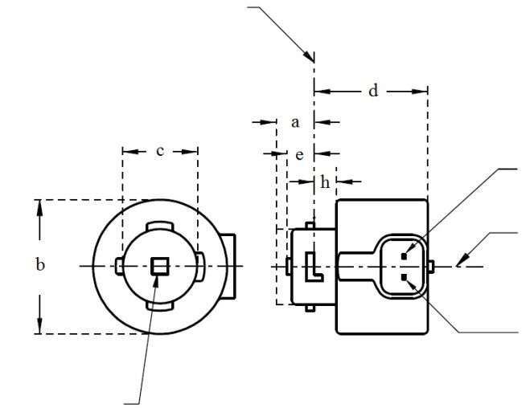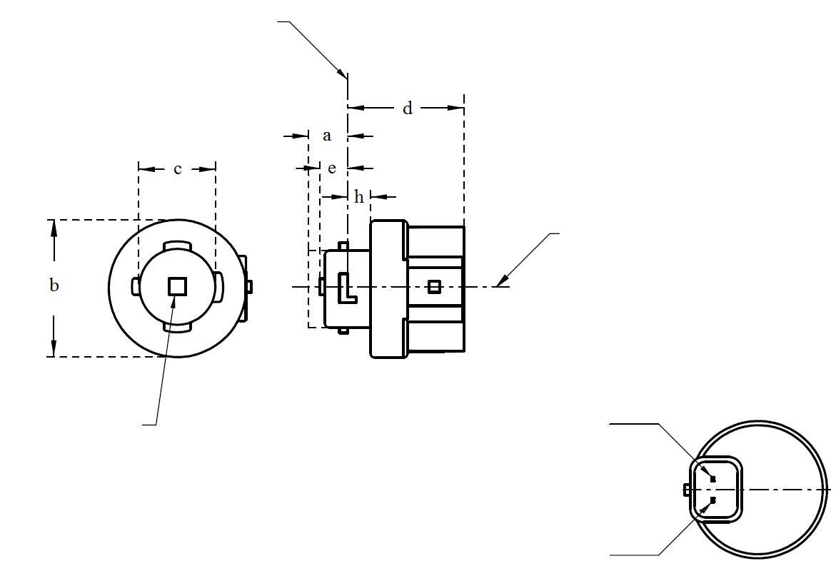
Плоскость отсчета¹

V+
Светоизлучающая зона³
Ось отсчета²
Заземление
⁴
LR3A, LW3A, LY3A
V+
Светоизлучающая зона³
Ось отсчета²
Заземление
Плоскость отсчета¹

⁴
LR3B, LW3B, LY3B
Примечания см. в спецификации L3/2.
* Метод проекции:
Категории LR3A, LR3B, LW3A, LW3B, LY3A и LY3B Спецификация L3/2
Таблица 1
Основные размерные, электрические и фотометрические характеристики источника света на СИД
Размеры |  |  |  |  |  | Источники света на СИД серийного производства | Стандартные источники света на СИД
a |  |  |  |  | мм | 6,0 макс.
b |  |  |  |  | мм | c + 10,0 мин.  38,0 макс.
c |  |  |  |  | мм | 18,5 ± 0,1
d |  |  |  |  | мм | 28,0 макс.
e |  |  |  |  | мм | 3,0 ± 0,30 | 3,0 ± 0,15
h |  |  |  |  | мм | 5,5 + 0,0/ – 0,1
Цоколь | LR3A, LR3B  LW3A, LW3B  LY3A, LY3B |  | PGJ18.5d-1  PGJ18.5d-24  PGJ18.5d-15 |  | в соответствии с изданием МЭК 60061 (спецификация 7004-185-1)
Электрические и фотометрические характеристики
Номинальные значения |  | Вольты |  |  |  | 12
 |  | Ватты |  |  | LR3A, LR3B | 3
 |  |  |  |  | LW3A, LW3B  LY3A, LY3B | 4
Нормальные значения⁸ |  | Ватты (при 13,5 В постоянного тока) |  |  | LR3A, LR3B | 3,5 макс.
 |  |  |  |  | LW3A, LW3B | 5 макс.
 |  |  |  | ¹² | LY3A, LY3B
 |  | Световой поток  (в лм при 13,5 В постоянного тока) |  | ⁵ | LR3A, LR3B | 80 ± 20%⁹ | 80 ± 10%¹⁰
 |  |  |  | ⁶ | LW3A, LW3B | 250 ± 20% | 250 ± 10%¹¹
 |  |  |  | ^{7, 12} | LY3A, LY3B | 150 ± 20%⁹ | 150 ± 10%¹⁰
 |  | Световой поток  (в лм при 9 В постоянного тока) |  | ⁵ | LR3A, LR3B | 19 мин.
 |  |  |  | ⁶ | LW3A, LW3B | 50 мин.
 |  |  |  | ^{7, 12} | LY3A, LY3B | 30 мин.
¹ Плоскость отсчета представляет собой плоскость, определяемую точками контакта нижней части держателя и цоколя.
² Ось отсчета перпендикулярна плоскости отсчета и проходит через центр штыкового соединения.
³ Светоизлучающая зона: проверяется с помощью «системы шаблона», изображенной на рис. 2.
⁴ Для конвекции вокруг источника света оставляют свободное воздушное пространство не менее 5 мм.
⁵ Излучаемый свет должен быть красным.
⁶ Излучаемый свет должен быть белым.
⁷ Излучаемый свет должен быть автожелтым.
⁸ После непрерывного функционирования в течение 30 минут при температуре 23 ± 2,5 °C.
⁹ Измеренное значение должно находиться в пределах от 100% до 70% значения, измеренного по прошествии 1 минуты.
¹⁰ Измеренное значение должно находиться в пределах от 85% до 75% значения, измеренного по прошествии 1 минуты.
¹¹ Измеренное значение должно находиться в пределах от 100% до 90% значения, измеренного по прошествии 1 минуты.
¹² Функционирование в проблесковом режиме в течение 30 минут (частота = 1,5 Гц, рабочий цикл: 50% в состоянии ВКЛ., 50% в состоянии ВЫКЛ.). Измерение проводят в состоянии ВКЛ. проблескового режима после 30 минут
функционирования.

Электрические характеристики
В случае сбоя в работе источника света на СИД (свет не излучается) максимальное потребление тока, когда источник работает в диапазоне 12−14 В, должно быть менее 20 мA (разомкнутая цепь).
Категории LR3A, LR3B, LW3A, LW3B, LY3A и LY3B Спецификация L3/3
Требования для контрольного экрана
Нижеследующее испытание имеет целью определить требования для видимой светоизлучающей зоны источника света на СИД и проверить правильность расположения светоизлучающей зоны по отношению к оси отсчета и плоскости отсчета в порядке проверки соблюдения установленных предписаний.
Положение светоизлучающей зоны проверяют с помощью «системы шаблона», изображенной на рис. 2, на котором показана проекция зоны при визировании под углом γ = 0º в плоскостях C90 и C180 (значения C и γ определены на рис. 3).
Параметры светового потока, излучаемого в направлении визирования, в соотношении к общему световому потоку должны соответствовать данным, указанным в таблице 3.
Рис. 2
Определение светоизлучающей зоны с помощью шаблона, размеры которого указаны в таблице 2

f/3
Ось отсчета проходит перпендикулярно в центре
светоизлучающей
зоны
f/3
f/3
f/3
f/3
f/3
A
B
B
B
B
C
C
C
C
f/2
f/2

Таблица 2
Размеры «системы шаблона» на рис. 2
Размеры в мм | f
 | LR3A, LR3B | LW3A, LW3B LY3A, LY3B
Источники света на СИД серийного производства | 3,0 | 4,5
Стандартные источники света на СИД | 3,0 | 4,5

Категории LR3A, LR3B, LW3A, LW3B, LY3A и LY3B Спецификация L3/4
Таблица 3
Параметры светового потока, излучаемого в направлении визирования из участков, указанных
на рис. 2, в соотношении к общему световому потоку
Категория | Участок(ки) | Источники света  на СИД серийного  производства | Стандартные источники света  на СИД
LR3A  LR3B | A | ≤ 25% | ≤ 10%
 | Каждый участок B отдельно | ≥ 15% | ≥ 20%
 | Каждый участок C отдельно | – | ≤ 10%
 | Участок A, все участки B и все участки C вместе | ≥ 90% | ≥ 90%
LW3A  LW3B  LY3A  LY3B | Каждый участок A, B отдельно | ≥ 6% | ≥ 8%
 | Каждый участок A, B отдельно | < 40% | < 30%
 | Все участки A, B вместе | ≥ 55% | ≥ 60%
 | Каждый участок C отдельно | < 15% | < 10%
 | Все участки A, B и C вместе | ≥ 90% | ≥ 90%

Категории LR3A, LR3B, LW3A, LW3B, LY3A и LY3B Спецификация L3/5
Нормализованное распределение силы света
Нижеследующее испытание имеет целью определить нормализованное распределение силы света источника в произвольной плоскости, на которой расположена ось отсчета. За начало системы координат принимают точку пересечения оси отсчета и плоскости, параллельной плоскости отсчета и расположенной на удалении e.
Источник света устанавливают на плоской пластине с соответствующими монтажными клеммами. Пластину устанавливают на столик гониометра с помощью соответствующего крепежного устройства таким образом, чтобы ось отсчета источника света совпадала с одной из осей вращения гониометра. Соответствующая регулировка в целях измерения показана на рис. 3.
Значения силы света регистрируют с помощью стандартного фотогониометра. Расстояние измерения следует выбирать таким образом, чтобы детектор находился в пределах внешнего участка распределения света.
Измерения проводят в плоскостях C: C0 (C180) и C90 (C270), через которые проходит ось отсчета источника света. Испытательные точки для каждой плоскости и различных полярных углов γ указаны в таблицах 4a и 4b.
Измеренные значения силы света, нормализованные до измеренного светового потока испытуемого отдельного источника света, преобразуют в нормализованные значения силы света источника в пересчете на 1 000 лм. Данные должны соответствовать пределам допусков, определенных в таблицах 4a и 4b.
Чертежи служат только для иллюстрации схемы монтажа для измерения характеристик источника света на СИД.
Рис. 3
Схема измерения распределения силы света
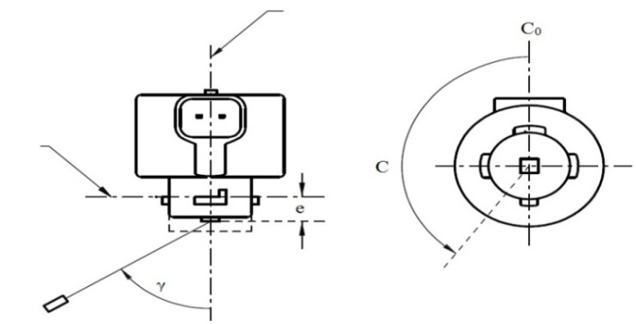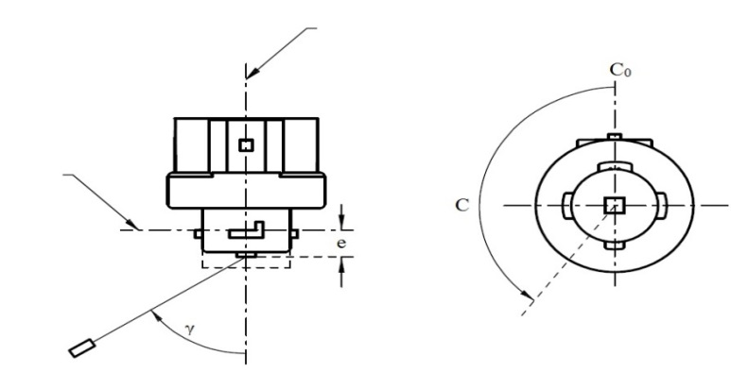
Ось отсчета
Плоскость отсчета
Определение плоскости С
Визирование вдоль оси отсчета
Фотодатчик гониометра
LR3A, LW3A, LY3A
Ось отсчета

Плоскость отсчета

Фотодатчик гониометра
Определение плоскости С
Визирование вдоль оси отсчета
LR3B, LW3B, LY3B
Категории LR3A, LR3B, LW3A, LW3B, LY3A и LY3B Спецификация L3/6
Распределение силы света, указанное в таблицах 4a и 4b, должно быть в целом единообразным, т.е. таким, чтобы относительную силу света между двумя смежными точками решетки можно было рассчитать методом линейной интерполяции по двум смежным точкам решетки. В случае возникновения сомнений такая проверка может проводиться в дополнение к верификации точек решетки, указанных в таблицах 4a и 4b.
Таблица 4a
Значения нормализованной силы света, измеренные в испытательных точках, для категорий LR3A и LR3B
 | Источники света на СИД серийного производства |  | Стандартные источники света на СИД
Угол γ | Минимальная сила  в кд/1 000 лм | Максимальная сила  в кд/1 000 лм | Минимальная сила  в кд/1 000 лм | Максимальная сила  в кд/1 000 лм
–90° | 0 | 38 | 0 | 25
–75° | 0 | 160 | 0 | 140
–60° | 98 | 246 | 127 | 220
–45° | 142 | 305 | 181 | 275
–30° | 169 | 352 | 213 | 315
–15° | 192 | 389 | 239 | 340
0° | 200 | 401 | 248 | 352
15° | 192 | 389 | 239 | 340
30° | 169 | 352 | 213 | 315
45° | 142 | 305 | 181 | 275
60° | 98 | 246 | 127 | 220
75° | 0 | 160 | 0 | 140
90° | 0 | 38 | 0 | 25
Таблица 4b
Значения нормализованной силы света, измеренные в испытательных точках, для категорий LW3A, LW3B, LY3A и LY3B
 | Источники света на СИД серийного производства |  | Стандартные источники света на СИД
Угол γ | Минимальная сила  в кд/1 000 лм | Максимальная сила  в кд/1 000 лм | Минимальная сила  в кд/1 000 лм | Максимальная сила  в кд/1 000 лм
–90° | 0 | 70 | 0 | 65
–75° | 0 | 160 | 0 | 150
–60° | 85 | 245 | 105 | 220
–45° | 145 | 310 | 180 | 275
–30° | 170 | 380 | 220 | 335
–15° | 190 | 415 | 240 | 370
0° | 200 | 425 | 250 | 390
30° | 170 | 380 | 220 | 335
45° | 145 | 310 | 180 | 275
60° | 85 | 245 | 105 | 220
75° | 0 | 160 | 0 | 150
90° | 0 | 70 | 0 | 65

Категории LR4A и LR4B Спецификация LR4/1
Чертежи предназначены только для указания основных размеров источника света на СИД.
Рис. 1*
Основной чертеж
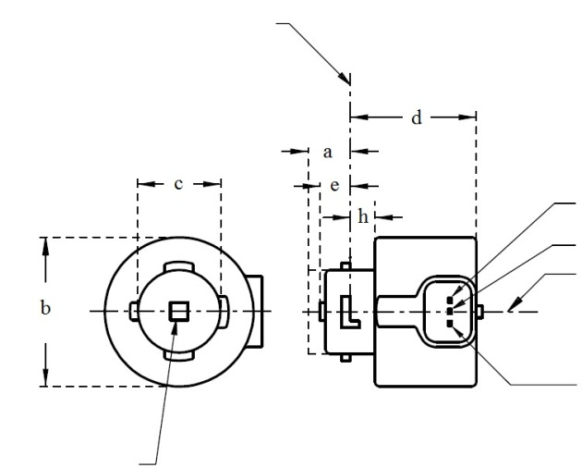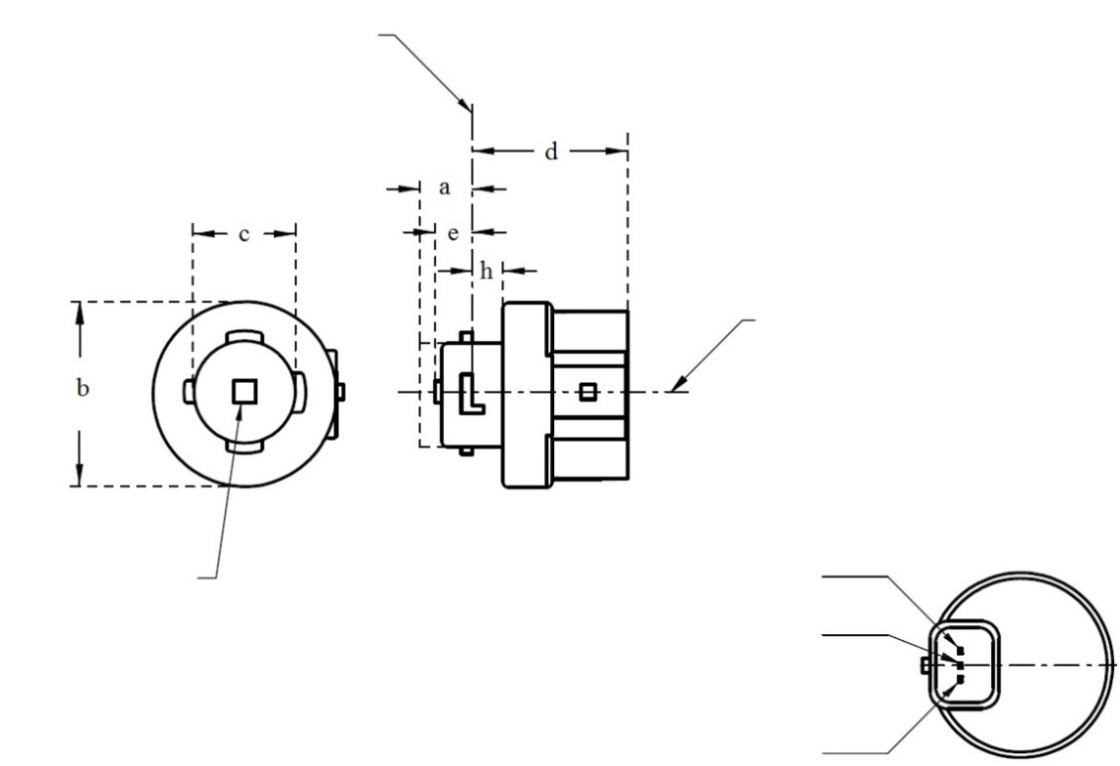
Плоскость отсчета¹
Основная функция
Светоизлучающая зона³
Ось отсчета²
Заземление
Вспомогательная функция
LR4A
⁴
* Метод проекции:
LR4B
Основная функция
Светоизлучающая зона³
Ось отсчета²
Заземление
Вспомогательная функция
Плоскость отсчета¹
⁴
Примечания см. в спецификации LR4/2.

Категории LR4A и LR4B Спецификация LR4/4
Нормализованное распределение силы света
Нижеследующее испытание имеет целью определить нормализованное распределение силы света источника в произвольной плоскости, на которой расположена ось отсчета. За начало системы координат принимают точку пересечения оси отсчета и плоскости, параллельной плоскости отсчета и расположенной на удалении e.
Источник света устанавливают на плоской пластине с соответствующими монтажными клеммами. Пластину устанавливают на столик гониометра с помощью соответствующего крепежного устройства таким образом, чтобы ось отсчета источника света совпадала с одной из осей вращения гониометра. Соответствующая регулировка в целях измерения показана на рис. 3.
Значения силы света регистрируют с помощью стандартного фотогониометра. Расстояние измерения следует выбирать таким образом, чтобы детектор находился в пределах внешнего участка распределения света.
Измерения проводят в плоскостях C: C0 (C180) и C90 (C270), через которые проходит ось отсчета источника света. Испытательные точки для каждой плоскости и различных полярных углов γ указаны в таблице 4.
После измерения данные нормализуются в пересчете на 1 000 лм в соответствии с пунктом 3.1.11 с использованием светового потока испытуемого отдельного источника света. Данные должны соответствовать пределам допусков, определенных в таблице 4.
Чертежи служат только для иллюстрации схемы монтажа для измерения характеристик источника света на СИД.
Рис. 3*
Схема измерения распределения силы света
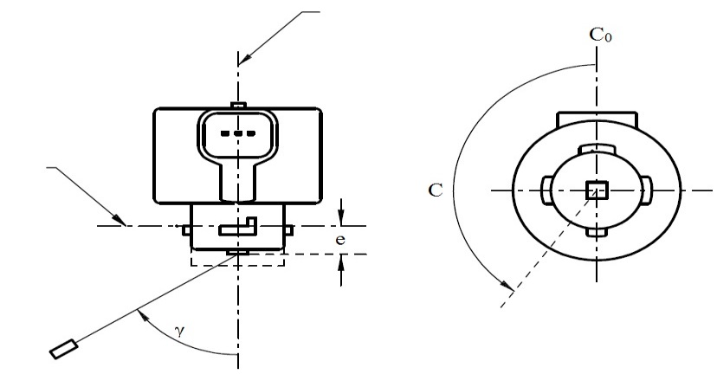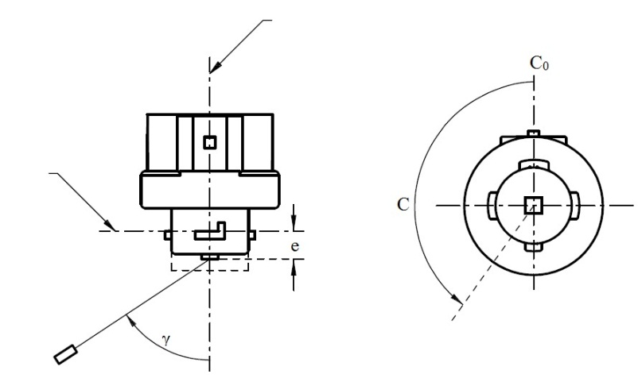
Ось отсчета
Плоскость отсчета
Фотодатчик гониометра
Определение плоскости С
Визирование вдоль оси отсчета
LR4A
Ось отсчета
Плоскость отсчета
Фотодатчик гониометра
Определение плоскости С
Визирование вдоль оси отсчета
LR4B
Категории LR5A, LR5B, LW5A, LW5B, LY5A, LY5B Спецификация L5/1
Чертежи предназначены только для указания основных размеров источника света на СИД.
Рис. 1*
Основной чертеж
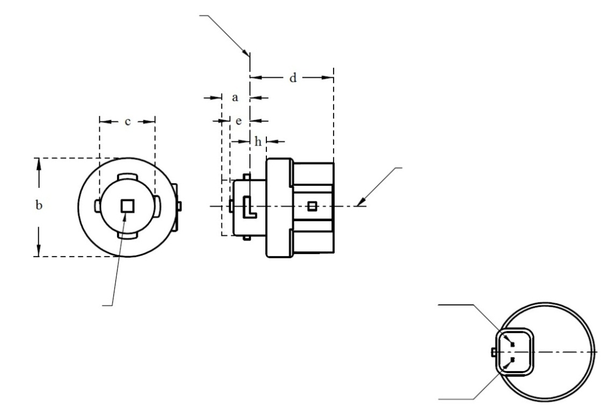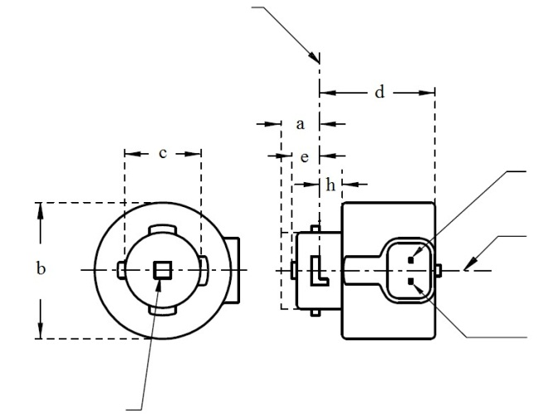
V+Плоскость отсчета¹
Заземление
Плоскость отсчета¹
Светоизлучающая зона³

Ось отсчета²
⁴
Плоскость отсчета¹
V+
Заземление
⁴
Светоизлучающая зона³

Ось отсчета²
LR5A, LW5A, LY5A
LR5B, LW5B, LY5B
Примечания см. в спецификации L5/2.
* Метод проекции:

Категории LR5A, LR5B, LW5A, LW5B, LY5A, LY5B Спецификация L5/2
Таблица 1
Основные размерные, электрические и фотометрические характеристики источника света
на СИД
Размеры |  |  |  |  |  | Источники света на СИД серийного производства | Стандартные источники  света на СИД
a |  |  |  |  | мм | 6,0 макс.
b |  |  |  |  | мм | c + 10,0 мин.  38,0 макс.
c |  |  |  |  | мм | 18,5 ± 0,1
d |  |  |  |  | мм | 28,0 макс.
e |  |  |  |  | мм | 3,0 ± 0,30 | 3,0 ± 0,15
h |  |  |  |  | мм | 5,5 + 0,0/ – 0,1
Цоколь | LR5A, LR5B  LW5A, LW5B  LY5A, LY5B |  | PGJ18.5d-10  PGJ18.5d-28  PGJ18.5d-19 |  | в соответствии с изданием МЭК 60061 (спецификация 7004-185-1)
Электрические и фотометрические характеристики
Номинальные значения |  | Вольты |  |  |  | 12
 |  | Ватты |  |  | LR5A, LR5B | 3
 |  |  |  |  | LW5A, LW5B  LY5A, LY5B | 6
Нормальные значения⁸ |  | Ватты  (при 13,5 В постоянного тока) |  |  | LR5A, LR5B | 3,5 макс.
 |  |  |  |  | LW5A, LW5B | 8 макс.
 |  |  |  | ¹⁰ | LY5A, LY5B
 |  | Световой поток  (в лм при 13,5 В постоянного тока) |  | ⁵ | LR5A, LR5B | 120 ± 15% | 120 ± 5%⁹
 |  |  |  | ⁶ | LW5A, LW5B | 350 ± 20% | 350 ± 10%⁹
 |  |  |  | ^{7, 10} | LY5A, LY5B | 280 ± 20% | 280 ± 10%⁹
 |  | Световой поток  (в лм при 9 В постоянного тока) |  | ⁵ | LR5A, LR5B | 28 мин.
 |  |  |  | ⁶ | LW5A, LW5B | 65 мин.
 |  |  |  | ^{7, 10} | LY5A, LY5B | 55 мин.
¹ Плоскость отсчета представляет собой плоскость, определяемую точками контакта нижней части держателя и цоколя.
² Ось отсчета перпендикулярна плоскости отсчета и проходит через центр штыкового соединения.
³ Светоизлучающая зона: проверяется с помощью «системы шаблона», изображенной на рис. 2.
⁴ Для конвекции вокруг источника света оставляют свободное воздушное пространство не менее 5 мм.
⁵ Излучаемый свет должен быть красным.
⁶ Излучаемый свет должен быть белым.
⁷ Излучаемый свет должен быть автожелтым.
⁸ После непрерывного функционирования в течение 30 минут при температуре 23 ± 2,5 °C.
⁹ Измеренное значение должно находиться в пределах от 100% до 90% значения, измеренного
по прошествии 1 минуты.
¹⁰ Функционирование в проблесковом режиме в течение 30 минут (частота = 1,5 Гц, рабочий цикл: 50% в состоянии ВКЛ., 50% в состоянии ВЫКЛ.). Измерение производят в состоянии ВКЛ. проблескового режима после 30 минут функционирования.

Электрические характеристики
В случае сбоя в работе источника света на СИД (свет не излучается) максимальное потребление тока, когда источник работает в диапазоне 12−14 В, должно быть менее 20 мA (разомкнутая цепь).
Категории LR5A, LR5B, LW5A, LW5B, LY5A, LY5B Спецификация L5/3
Требования для контрольного экрана
Нижеследующее испытание имеет целью определить требования для видимой светоизлучающей зоны источника света на СИД и проверить правильность расположения светоизлучающей зоны по отношению к оси отсчета и плоскости отсчета в порядке проверки соблюдения установленных предписаний.
Положение светоизлучающей зоны проверяют с помощью «системы шаблона», изображенной на рис. 2, на котором показана проекция зоны при визировании под углом γ = 0º в плоскостях C90 и C180 (значения C и γ определены на рис. 3).
Параметры светового потока, излучаемого в направлении визирования, в соотношении к общему световому потоку должны соответствовать данным, указанным в таблице 3.
Рис. 2
Определение светоизлучающей зоны с помощью шаблона, размеры которого указаны в таблице 2

f/3
Ось отсчета проходит перпендикулярно в центре светоизлучающей зоны
f/3
f/3
f/3
f/3
f/3
A
B
B
B
B
C
C
C
C
f/2
f/2

Таблица 2
Размеры «системы шаблона» на рис. 2
Размеры в мм | f
Источники света на СИД серийного производства | 4,5
Стандартные источники света на СИД | 4,5

Категории LR5A, LR5B, LW5A, LW5B, LY5A, LY5B Спецификация L5/4
Таблица 3
Параметры светового потока, излучаемого в направлении визирования из участков, указанных на рис. 2, в соотношении к общему световому потоку
Категория | Участок(ки) | Источники света на СИД серийного производства | Стандартные источники света на СИД
LR5A  LR5B | Каждый участок B отдельно | ≥ 10% | ≥ 15%
 | Каждый участок A, B отдельно | < 40% | < 30%
 | Все участки B вместе | ≥ 60% | ≥ 65%
 | Каждый участок C отдельно | – | < 10%
 | Все участки A, B и C вместе | ≥ 90% | ≥ 90%
LW5A  LW5B | Каждый участок A, B отдельно | ≥ 6% | ≥ 8%
 | Каждый участок A, B отдельно | < 40% | < 30%
LY5A  LY5B | Все участки A, B вместе | ≥ 55% | ≥ 60%
 | Каждый участок C отдельно | < 15% | < 10%
 | Все участки A, B и C вместе | ≥ 90% | ≥ 90%

Категории LR5A, LR5B, LW5A, LW5B, LY5A, LY5B Спецификация L5/5
Нормализованное распределение силы света
Нижеследующее испытание имеет целью определить нормализованное распределение силы света источника в произвольной плоскости, на которой расположена ось отсчета. За начало системы координат принимают точку пересечения оси отсчета и плоскости, параллельной плоскости отсчета и расположенной на удалении e.
Источник света устанавливают на плоской пластине с соответствующими монтажными клеммами. Пластину устанавливают на столик гониометра с помощью соответствующего крепежного устройства таким образом, чтобы ось отсчета источника света совпадала с одной из осей вращения гониометра. Соответствующая регулировка в целях измерения показана на рис. 3.
Значения силы света регистрируют с помощью стандартного фотогониометра. Расстояние измерения следует выбирать таким образом, чтобы детектор находился в пределах внешнего участка распределения света.
Измерения проводят в плоскостях C: C0 (C180) и C90 (C270), через которые проходит ось отсчета источника света. Испытательные точки для каждой плоскости и различных полярных углов γ указаны в таблице 4.
Измеренные значения силы света, нормализованные до измеренного светового потока испытуемого отдельного источника света, преобразуют в нормализованные значения силы света источника в пересчете на 1 000 лм. Данные должны соответствовать пределам допусков, определенных в таблице 4.
Чертежи служат только для иллюстрации схемы монтажа для измерения характеристик источника света на СИД.
Рис. 3
Схема измерения распределения силы света
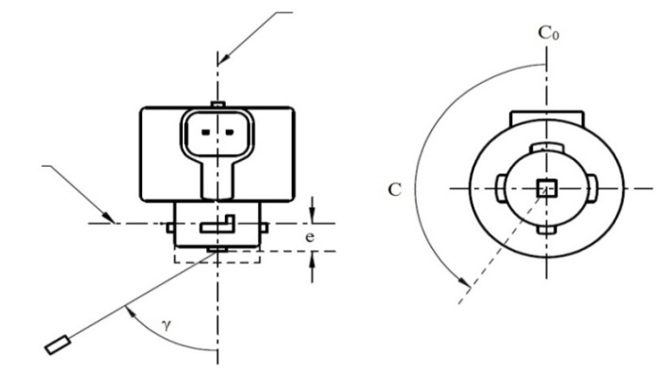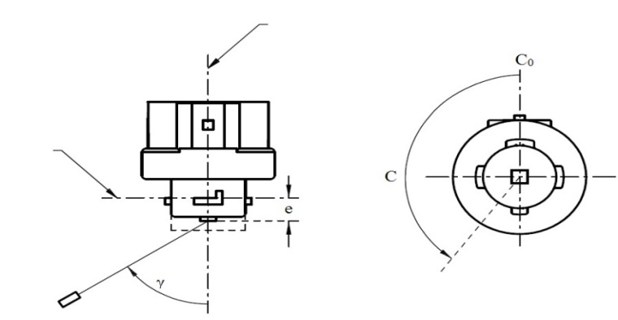
Ось отсчета
Плоскость отсчета
Фотодатчик гониометра
Определение плоскости С
Визирование вдоль оси отсчета
LR5A, LW5A, LY5A
Ось отсчета
Фотодатчик гониометра
Плоскость отсчета
Определение плоскости С
Визирование вдоль оси отсчета
LR5B, LW5B, LY5B
Категории LR5A, LR5B, LW5A, LW5B, LY5A, LY5B Спецификация L5/6
Распределение силы света, указанное в таблице 4, должно быть в целом единообразным, т.е. таким, чтобы относительную силу света между двумя смежными точками решетки можно было рассчитать методом линейной интерполяции по двум смежным точкам решетки. В случае возникновения сомнений такая проверка может проводиться в дополнение к верификации точек решетки, указанных в таблице 4.
Таблица 4
Значения нормализованной силы света, измеренные в испытательных точках, для категорий LR5A, LR5B, LW5A, LW5B, LY5A и LY5B
 | Источники света на СИД серийного производства |  | Стандартные источники света на СИД
Угол γ | Минимальная сила  в кд/1 000 лм | Максимальная сила  в кд/1 000 лм | Минимальная сила  в кд/1 000 лм | Максимальная сила  в кд/1 000 лм
–90° | 0 | 70 | 0 | 65
–75° | 0 | 160 | 0 | 150
–60° | 85 | 245 | 105 | 220
–45° | 145 | 310 | 180 | 275
–30° | 170 | 380 | 220 | 335
–15° | 190 | 415 | 240 | 370
0° | 200 | 425 | 250 | 390
15° | 190 | 415 | 240 | 370
30° | 170 | 380 | 220 | 335
45° | 145 | 310 | 180 | 275
60° | 85 | 245 | 105 | 220
75° | 0 | 160 | 0 | 150
90° | 0 | 70 | 0 | 65

* Прежнее название Соглашения: Соглашение о принятии единообразных условий официального утверждения и о взаимном признании официального утверждения предметов оборудования и частей механических транспортных средств, совершено в Женеве 20 марта 1958 года.

